Pıcea Abıes "Acrocana"

Özellikleri

Yeni dikildiği ilk yıllarda bile kozalak yapmasıyla tanınır. Şekildeki 5 yıllık örnek, dallarının uçlarındaki kozalaklarla dikkat çeker. Küçükken bitkiye destek koyulmazsa sarkan dallı büyük ve geniş bir görünüme ulaşır. İsveç'te son yüzyılda keşfedilmiştir ve birçok fidanlık kataloğunda yer alır.

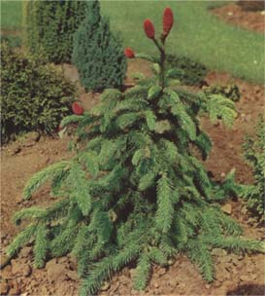

Yapraklı Ağaclar | YAPRAK  RENGİ | ÇİÇEK  RENGİ | MEYVE  (TOHUM)  RENGİ | SONBAHARDA  YAPRAK  RENGİ | çiçek açma dönemi | boy(max mt.) | çit için | bodur için | grup için | Davranış |  |  | Gelişme |  |  | Toprak |  | Işık İhtiyacı |  |  | İklim |  | Bölge |  |  |  | not
 |  |  |  |  |  |  |  |  |  | yayılıcı | dağınık | piramit form | yavaş | orta | hızlı | taze / havalanmış | kuru | güneş | gölge | yarı gölge | soğuk | ılıman | kıyı şeridi | alçak rakım | yüksek rakım | ova | not
Pıcea Abıes "Acrocana" | - | - | - | - | - | 5 | - | - | - | - | - | - | - | - | - | - | - | - | - | - | - | - | - | - | - | - | -

